Dia 2020-08-18 - Report de Tickets

# Assunto: Marchon Base Histórica

Número Total de Redes: 615

1. Redes Contactadas: 42
2. Número de Redes Filtradas: 127

* Redes Restantes: 446

Visão Macro

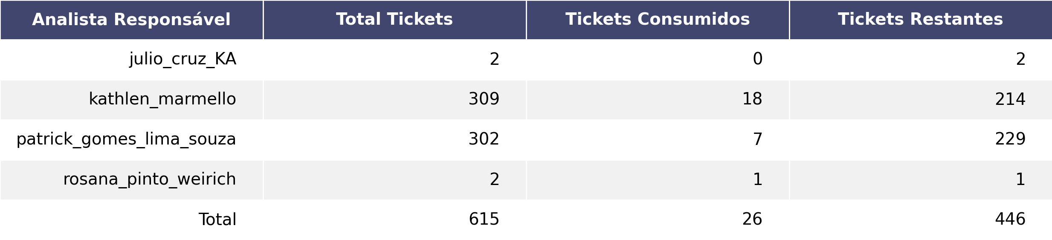

Visão Semana

